Методичні рекомендації вчителям математики щодо дистанційного оцінювання навчальних досягнень учнів 5–11 класів
Будна С.М., методист
Центру методичної та аналітичної роботи
КВНЗ «Харківська академія неперервної освіти»,
магістр, вища кваліфікаційна категорія

1.Особливості оцінювання навчальних досягнень учнів в умовах дистанційного завершення навчального року
Для отримання зворотного зв’язку з учнями та забезпечення контролю їх навчальних досягнень можна використовувати електронну пошту, месенджери тощо. Корисним є обговорення питань у спеціально створеному для цього чаті або на форумі. Але слід зазначити, що бажано мінімізувати кількість каналів зв’язку та платформ дистанційного навчання й оцінювання, які застосовуються вчителями для зв’язку з учнями.
У поодиноких випадках, за відсутності в учнів можливості користуватися Інтернетом, учитель може використовувати звичайну телефонну розмову, у ході якої він одночасно надає учневі інструкції щодо подальшої самостійної роботи та здійснює контроль за вже опрацьованим матеріалом. Хоча слід зазначити, що повноцінним дистанційне навчання може бути лише за наявності Інтернет-середовища на будь-якому носії.
Результати оцінювання навчальних досягнень рекомендуємо повідомляти учням такими способами: фіксувати в електронному щоденнику (за наявності), надсилати в індивідуальному порядку шляхом використання одного із засобів зв’язку (електронної пошти, смс-повідомлення, повідомлення в одному з месенджерів, повідомлення по телефону тощо). Оприлюднення списку оцінок для всього класу є неприпустимим.

1.1. Поточне оцінювання
Поточне оцінювання вчителі можуть здійснювати в усній і письмовій формах, застосовуючи такі його види: тестування, практичні, контрольні, діагностичні роботи, дослідницькі та творчі проєкти, усні опитування тощо. Кількість робіт, які підлягають поточному оцінюванню та передбачають фіксацію оцінки в класному журналі, під час дистанційного навчання варто оптимізувати з метою уникнення перевантаження учнів.
Письмові роботи учні можуть передавати через електронну пошту або платформу (Googleclassroom, Moodle тощо), один із месенджерів (Viber, Facebook, WhatsApp тощо).
Усні завдання можуть бути оцінені вчителем безпосередньо через Skype, Zoom чи будь-який месенджер, що забезпечує відеозв’язок, або ж можуть бути перевірені опосередкованим способом через аудіофайли, надіслані школярами на пошту вчителя.
За відсутності засобів Інтернету, зворотний зв’язок з учнями вчитель може підтримувати в телефонному режимі.
Також варто застосовувати самооцінювання учнями успішності своєї роботи, надіславши їм після виконання завдань ключі для самоперевірки, критерії оцінювання.
Однією з ефективних та найбільш доступних на сьогоднішній день освітніх платформ є GoogleClassroom.
GoogleClassroom дозволяє вчителям швидко створювати та впорядковувати завдання, виставляти оцінки, залишати коментарі та спілкуватися з учнями. У свою чергу, діти можуть здавати виконані роботи, безпосередньо спілкуватися один з одним і з педагогом.
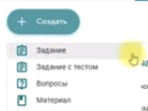
GoogleClassroom підтримує безліч різних схем оцінювання. Учителі мають можливість прикріплювати до завдання файли, які можуть переглядати учні, редагувати або отримувати індивідуальну копію. Діти мають можливість створювати файли, а потім прикріплювати їх до завдання.
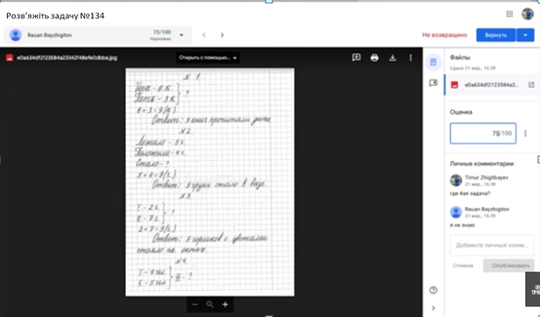
У вчителів є можливість стежити за успішністю кожного учня в окремому завданні, де вони можуть залишати коментарі. Ті, хто отримав роботу з коментарями щодо опрацювання, можуть переробити завдання й відправити його вчителю ще раз.
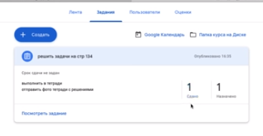 | 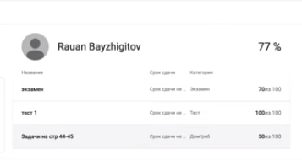
Окрім того, учителі мають можливість самостійно розробляти критерії як за кожне окреме завдання, так і за тему в цілому:
Визначення критеріїв оцінювання
Окремого завдання | Теми
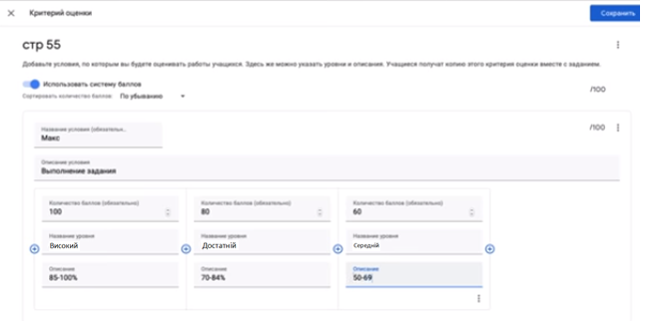 | 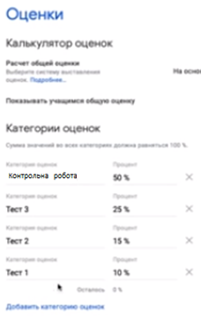
Окремо слід зупинитись на тестуванні в 11 класі, оскільки випускникам необхідно якісно підготуватися до проходження ЗНО. Саме тому для одинадцятикласників актуальним є проходження online-тестів, подібних до тестів зовнішнього незалежного оцінювання, на сайтах Українського центру оцінювання якості освіти, Освіта.ua, Тestorium тощо:
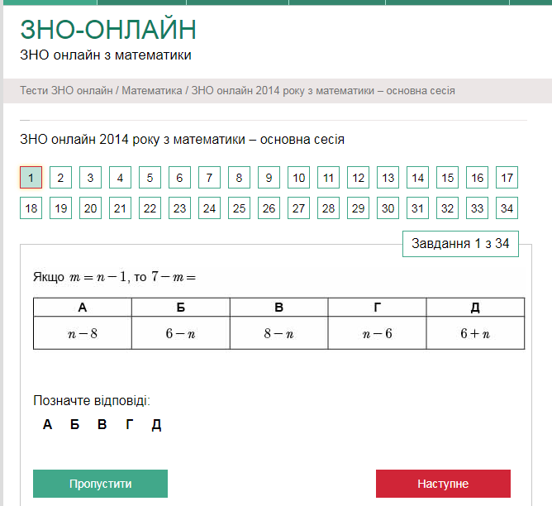 | 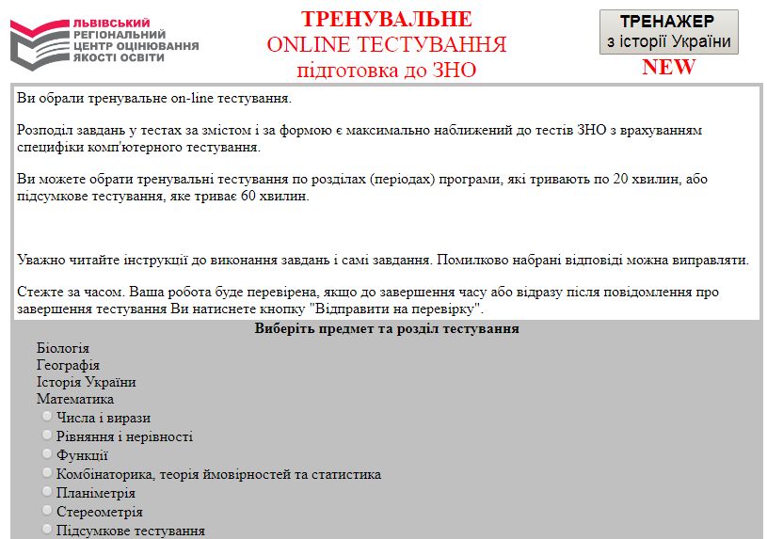
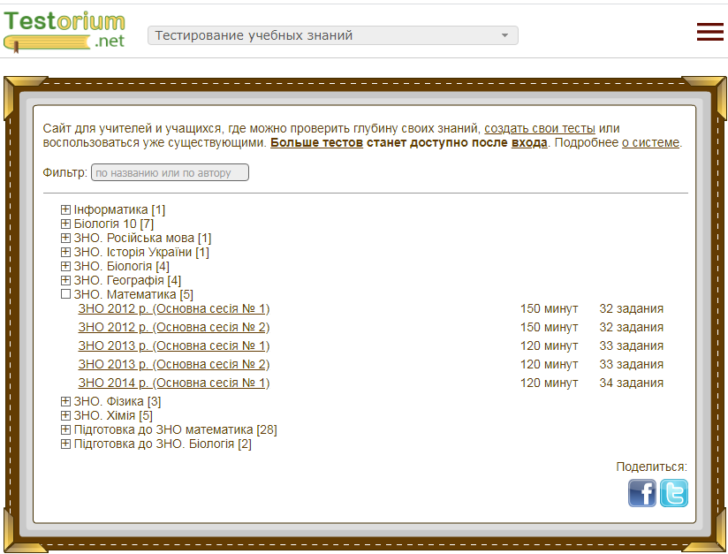 | 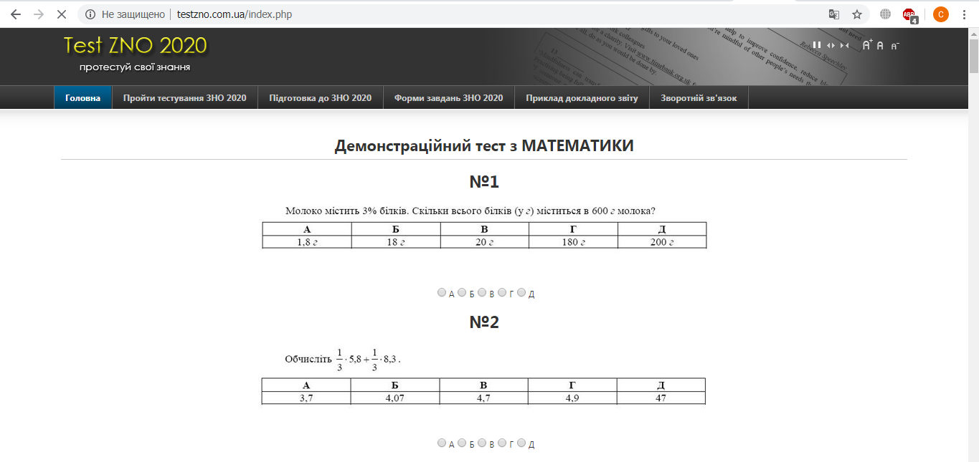

1.2. Тематичне оцінювання
Тематична оцінка виставляється з урахуванням результатів поточного оцінювання за час дистанційного навчання, періоду до його початку та результатів контрольної роботи. Учні, які не мають поточних оцінок з об’єктивних причин, можуть бути оцінені за результатами проведення контрольної роботи.
Заздалегідь учням повідомляють графік проведення всіх видів оцінювання, у якому буде зазначатися:
- форма та вид оцінювання;
- необхідні для цього ресурси;
- дата та тривалість проведення (для синхронного режиму);
- дата та час розміщення завдань, кінцевий термін та спосіб їх подання (для асинхронного режиму).
Учитель має отримати зворотний зв’язок від усіх учнів щодо ознайомлення з графіком та наявності технічної можливості виконати та надіслати завдання в зазначений термін. Якщо хтось із учнів не має можливості виконати завдання, передбачити для них інший спосіб проходження оцінювання та пересилання матеріалів.
При створенні контрольних робіт у період дистанційного навчання найбільш ефективно використовувати тестові роботи. Створювати такі роботи можна на освітній платформі GoogleClassroom.
Для цього необхідно створити тест, указати останній термін здачі роботи, тему, заповнити рядки для запитань, відповідей, правильних відповідей та обов’язкових питань, створити критерії оцінювання.
Окрім того, обов’язково треба увімкнути перемикач «Імпорт оцінок»: так ви побачите результат роботи й проаналізуєте, у яких завданнях помилилися діти.
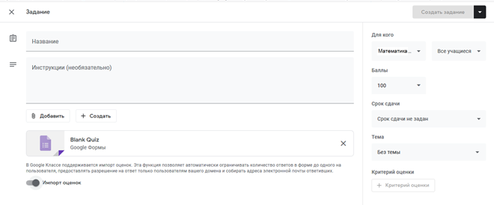
Контрольні роботи, які було проведено в умовах дистанційного навчання під час карантину, записуються в класному журналі без зазначення дати їх проведення.
1.3. Річне, семестрове оцінювання
Відповідно до листа Міністерства освіти і науки від 16.04.2020 №1/9-213 «Щодо проведення підсумкового оцінювання та організованого завершення 2019-2020 навчального року» під час організації освітнього процесу з використанням дистанційних технологій навчання в умовах карантину підсумкове оцінювання (семестрове та річне) може здійснюватися віддалено, із використанням цифрових технологій для всіх здобувачів освіти, незалежно від форми, за якою вони її здобувають (очної (денної та вечірньої), заочної, дистанційної, мережевої, сімейної (домашньої), екстернатної, педагогічного патронажу).
Підсумкова оцінка за семестр виставляється з урахуванням результатів поточного, тематичного оцінювання, отриманих учнями під час дистанційного навчання та до його початку. При виставленні оцінки за семестр ураховуються складність і значущість окремих тем для формування предметної компетентності, динаміка навчальних досягнень учнів. Проведення окремої семестрової (річної) контрольної роботи програмами з математики не передбачено. Проте відповідно до листа Міністерства освіти і науки України від 16.04.2020 № 1/9- 213 «Щодо проведення підсумкового оцінювання та організованого завершення 2019-2020 навчального року», школярі, які не мають результатів поточного оцінювання з об’єктивних причин, можуть бути оцінені за результатами проведення семестрової контрольної роботи. У такому випадку вона, дійсно, буде доцільною.
Річне оцінювання виставляється з урахуванням результатів оцінювання за перший та другий семестри навчального року.
Учнів 9-х класів у 2019/2020 навчальному році звільнено від державної підсумкової атестації. У відповідних документах про освіту робиться запис «звільнений(а)» (відповідно до наказу Міністерства освіти і науки від 30.03.2020 №463, зареєстрованого Міністерством юстиції України 09.04.2020 за №333/34616).
Учні 11-х класів складають державну підсумкову атестацію у формі зовнішнього незалежного оцінювання відповідно до Календарного плану підготовки та проведення ЗНО-2020 року зі змінами, внесеними на підставі наказу Міністерства освіти і науки України від 06 квітня 2020 року № 480. У закладі освіти ДПА може складатися лише у випадках, передбачених законодавством. Документи про здобуття повної середньої освіти учні отримують після проходження ДПА.
Слід зазначити, що відповідно до статті 17 Закону України «Про повну загальну середню освіту» у разі відсутності результатів річного оцінювання та/або державної підсумкової атестації після завершення навчання за освітньою програмою закладу освіти учень має право до початку нового навчального року пройти річне оцінювання та/або державну підсумкову атестацію.

2. Приклади завдань для використання під час дистанційного оцінювання навчальних досягнень учнів із математики
Необхідною формою роботи під час дистанційного навчання стає онлайн-тестування. Зараз існує багато можливостей використовувати готові тести або створювати їх самостійно. У цьому вчителю допоможуть як Google-форми чи спеціальні середовища для створення тестів, так і системи тестування, які пропонуються на освітніх ресурсах, наприклад «Всеосвіта», «На Урок» тощо.

У Google-формах можна створювати тестові завдання різних форматів:

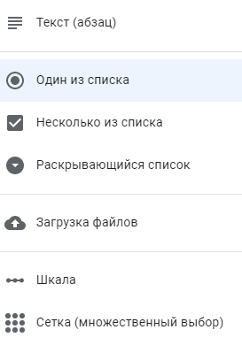 | З вибором однієї правильної відповіді
 | 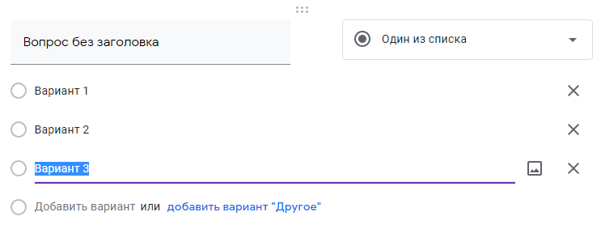
 | На відповідність
 | 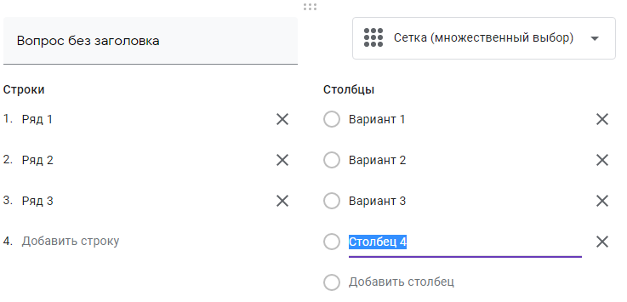
З короткою відповіддю
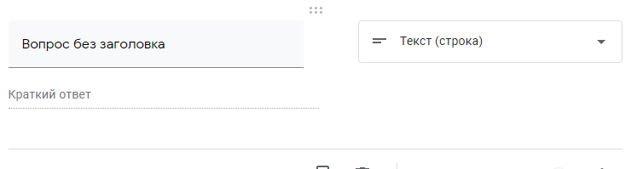

Для зменшення ризиків необ’єктивного оцінювання можна налаштувати опцію проходження тесту один раз та обмежити час на виконання завдання, установити термін для здачі тесту (контрольної, практичної або самостійної роботи тощо), повідомляти результати (у разі неавтоматизованої перевірки робіт) індивідуально після здачі робіт всіма учнями. За необхідності вчитель може провести додаткове усне опитування дітей за допомогою одного із засобів телефонного або відеозв’язку.

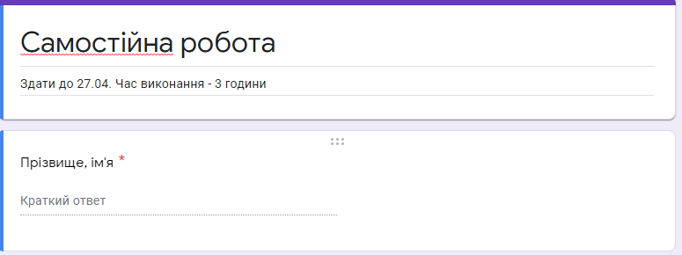

Приклади окремих тестових завдань у Google-формах для проведення контрольної роботи за темою «Повторення» в різних класах

5 КЛАС
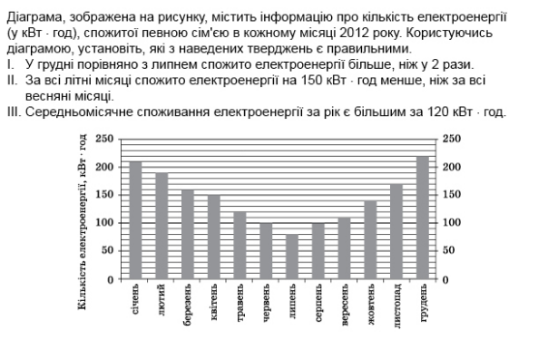
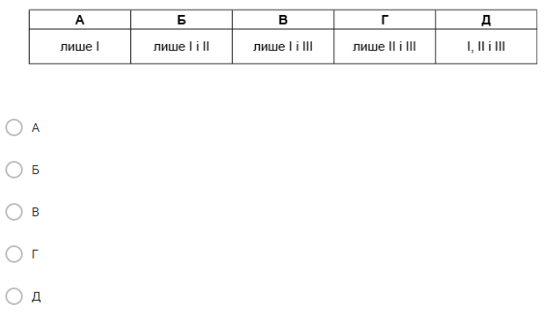
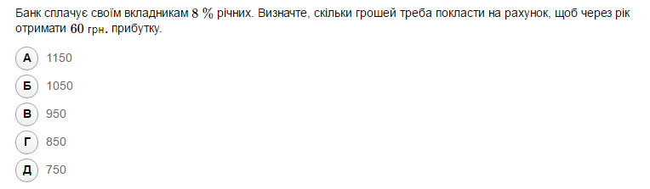
6 КЛАС

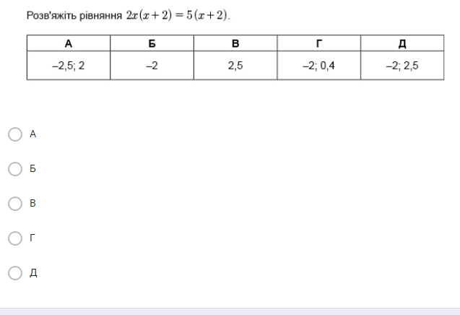

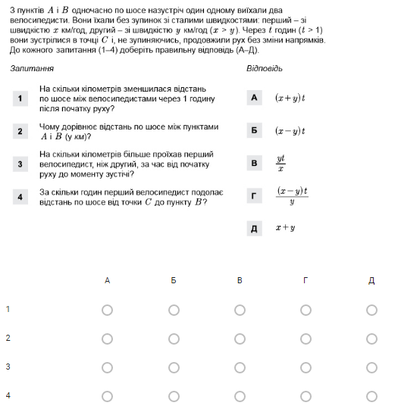
7 КЛАС

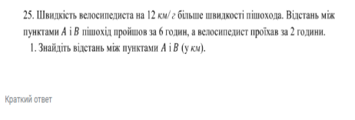

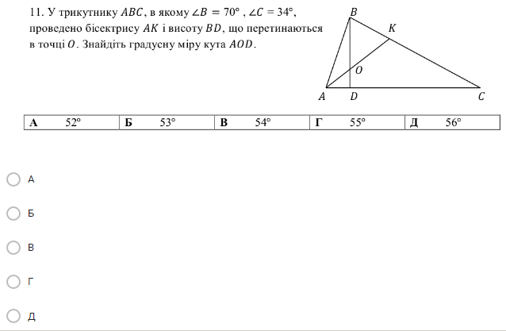

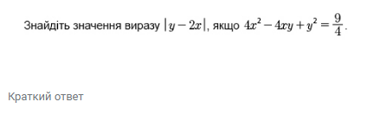

8 КЛАС

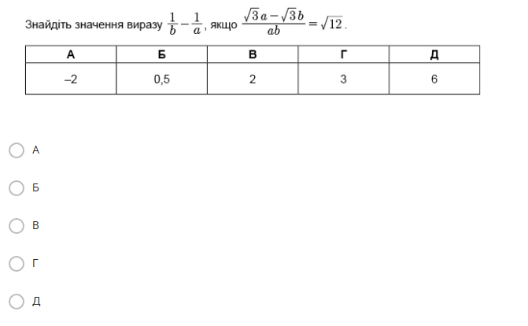
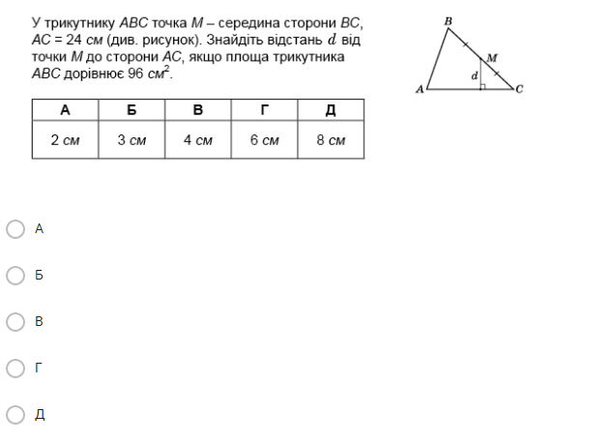
9 КЛАС
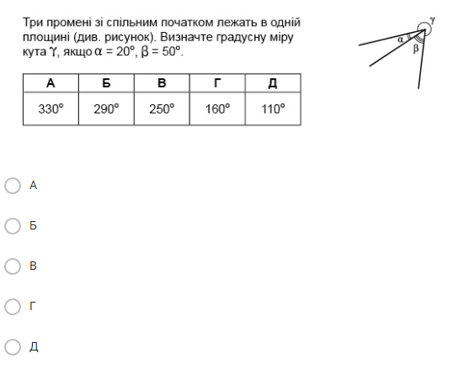
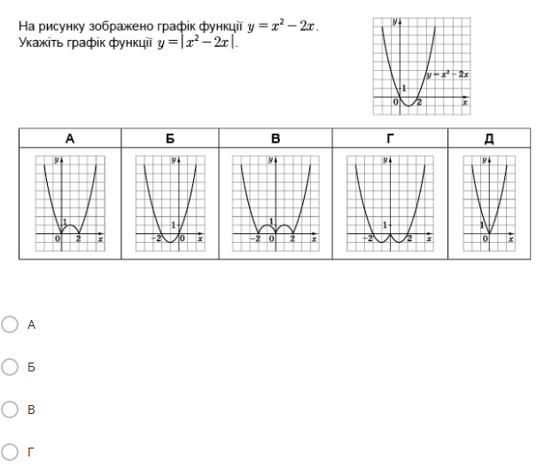

10 КЛАС
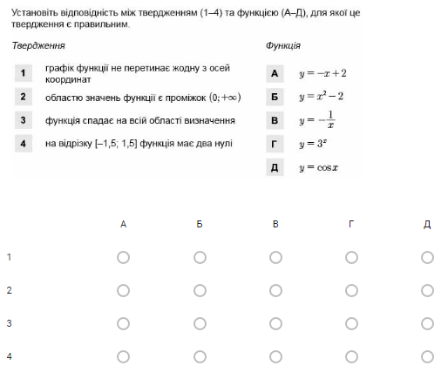
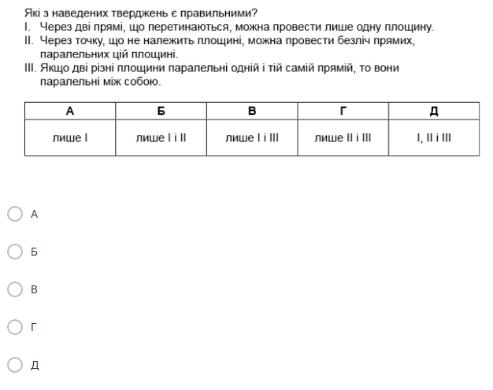
11 КЛАС
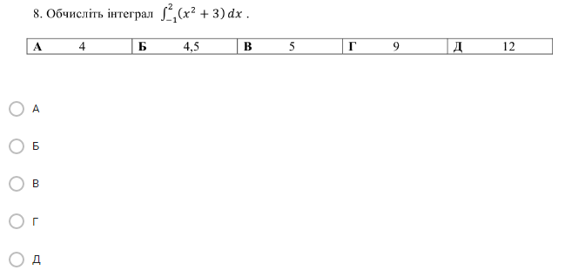

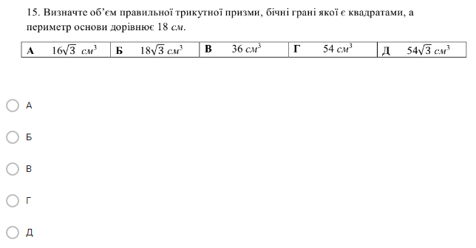

3. Ресурси з тестовими завданнями для проведення
контрольних робіт за різними темами для повторення
вивченого матеріалу з математики

Числа та дії з ними. Відношення та пропорції. Відсотки. Основні задачі на відсотки.
https://bondarenko.dn.ua/mathematics/on-line-tests/vy-chislenie-arifmeticheskie-zadachi-onlajn-test
https://bondarenko.dn.ua/mathematics/on-line-tests/chisla-i-vy-razheniya-priznaki-delimosti-proportsii-protsenty
https://bondarenko.dn.ua/mathematics/on-line-tests/protsenty-onlajn-test
https://iznotest.info/naturalni-chisla-ta-diyi-nad-nimi/
https://iznotest.info/zvichayni-drobi-mishani-chisla-ta-diyi-nad-nimi/
https://iznotest.info/vidsotki-zadachi-na-vidsotki/
https://iznotest.info/ratsionalni-chisla-ta-diyi-nad-nimi/
Текстові задачі. Числові послідовності. Прогресії.
https://bondarenko.dn.ua/mathematics/on-line-tests/chisla-i-vy-razheniya-priznaki-delimosti-proportsii-protsenty
http://vneshkoly.com.ua/component/joomlaquiz/?quiz_id=412
https://onlinetestpad.com/ru/test/39371-test-zadachi-na-procenty-zadanie-16-oge
https://iznotest.info/chislovi-poslidovnosti-arifmetichna-ta-geometrichna-progresiyi-2/
Перетворення раціональних, ірраціональних, степеневих виразів.
https://bondarenko.dn.ua/mathematics/on-line-tests/irratsionalnye-vyrazheniya
https://bondarenko.dn.ua/mathematics/on-line-tests/chisla-i-vyrazheniya-tozhdestva-svojstva-kornej-i-stepenej
https://iznotest.info/stepin-iz-naturalnim-i-tsilim-pokaznikami/
https://iznotest.info/stepin-iz-naturalnim-i-tsilim-pokaznikami/
https://iznotest.info/algebrayichni-drobi-ta-diyi-nad-nimi/
https://iznotest.info/arifmetichniy-kvadratniy-korin-diysni-chisla/
Перетворення тригонометричних виразів.
https://bondarenko.dn.ua/mathematics/on-line-tests/trigonometricheskie-vyrazheniya
http://vneshkoly.com.ua/component/joomlaquiz/?quiz_id=514
https://iznotest.info/totozhni-peretvorennya-trigonometrichnih-viraziv-2/
https://iznotest.info/sinus-kosinus-tangens-i-kotangens-chislovogo-argumentu-2/
Раціональні та ірраціональні рівняння.
https://bondarenko.dn.ua/mathematics/on-line-tests/test-tselye-uravneniya-s-otkrytym-otvetom/
https://bondarenko.dn.ua/mathematics/on-line-tests/test-tselye-uravneniya-s-vyborom-otveta/
http://vneshkoly.com.ua/component/joomlaquiz/?quiz_id=409
http://vneshkoly.com.ua/component/joomlaquiz/?quiz_id=505
https://iznotest.info/stepenevi-funktsiyi-ta-yih-vlastivosti-irratsionalni-rivnyannya-nerivnosti-ta-yih-sistemi/
Раціональні та ірраціональні нерівності.
http://vneshkoly.com.ua/component/joomlaquiz/?quiz_id=433
http://vneshkoly.com.ua/component/joomlaquiz/?quiz_id=504
https://iznotest.info/ratsionalni-rivnyannya-nerivnosti-ta-yih-sistemi-2/
http://vneshkoly.com.ua/component/joomlaquiz/?quiz_id=506
Тригонометричні рівняння та нерівності.
http://vneshkoly.com.ua/component/joomlaquiz/?quiz_id=522
https://onlinetestpad.com/ru/testview/88007-reshenie-trionometricheskikh-uravnenij
https://iznotest.info/trigonometrichni-rivnyannya-i-nerivnosti/
Раціональні, ірраціональні, тригонометричні системи рівнянь.
http://vneshkoly.com.ua/component/joomlaquiz/?quiz_id=411
https://onlinetestpad.com/ru/testview/97435-domashnyaya-kontrolnaya-rabota-po-teme-sistemy-linejnykh-uravnenij
https://onlinetestpad.com/ru/testview/49921-vyyavlenie-ostatochnykh-znanij-po-teme-reshenie-pokazatelnykh-i-logarifmich
Завдання з модулем.
http://vneshkoly.com.ua/component/joomlaquiz/?quiz_id=411
http://vneshkoly.com.ua/component/joomlaquiz/?quiz_id=504
Перетворення логарифмічних та показникових виразів.
http://vneshkoly.com.ua/component/joomlaquiz/?quiz_id=510
https://onlinetestpad.com/ua/testview/53207-logarifm%D1%96chn%D1%96-virazi-chastina-%D1%96
https://onlinetestpad.com/ua/testview/53762-logarifm%D1%96chn%D1%96-virazi-chastina-%D1%96%D1%96
https://iznotest.info/logarifmi-logarifmichna-funktsiya-logarifmichni-rivnyannya-nerivnosti-ta-yih-sistemi/
Логарифмічні та показникові рівняння, нерівності та їх системи.
https://bondarenko.dn.ua/mathematics/on-line-tests/pokazatelnye-i-logarifmicheskie-uravneniya/
http://vneshkoly.com.ua/component/joomlaquiz/?quiz_id=508
http://vneshkoly.com.ua/component/joomlaquiz/?quiz_id=509
http://vneshkoly.com.ua/component/joomlaquiz/?quiz_id=511
https://www.iznotest.info/pokaznikova-funktsiya-pokaznikovi-rivnyannya-nerivnosti-ta-yih-sistemi/
https://www.iznotest.info/logarifmi-logarifmichna-funktsiya-logarifmichni-rivnyannya-nerivnosti-ta-yih-sistemi/
Функції та їх основні властивості.
http://vneshkoly.com.ua/component/joomlaquiz/?quiz_id=517
https://iznotest.info/funktsiyi-ta-yih-osnovni-vlastivosti-2/
http://vneshkoly.com.ua/component/joomlaquiz/?quiz_id=518
http://vneshkoly.com.ua/component/joomlaquiz/?quiz_id=410
https://www.iznotest.info/funktsiyi-ta-yih-osnovni-vlastivosti-2/
Похідна функції, її геометричний та фізичний зміст. Похідні елементарних функцій. Задачі на оптимізацію.
http://vneshkoly.com.ua/component/joomlaquiz/?quiz_id=519
http://vneshkoly.com.ua/component/joomlaquiz/?quiz_id=520
http://ya-znau.ru/znau_sorevn/pr_zn/8
https://www.iznotest.info/pohidna-funktsiyi-yiyi-geometrichniy-ta-mehanichniy-zmist/
Дослідження графіку функції за допомогою похідної. Побудова графіків функцій.
http://vneshkoly.com.ua/component/joomlaquiz/?quiz_id=521
https://onlinetestpad.com/ua/test/103597-zastosuvannya-pokh%D1%96dnoi
https://www.iznotest.info/pohidna-ta-yiyi-zastosuvannya/
Первісна. Визначений та невизначений інтеграл. Застосування визначеного інтеграл до обчислення площ плоских фігур.
http://vneshkoly.com.ua/component/joomlaquiz/?quiz_id=602
http://ya-znau.ru/znau_sorevn/pr_zn/208
https://iznotest.info/pervisna-neviznacheniy-i-viznacheniy-integrali/
https://iznotest.info/zastosuvannya-viznachenogo-integrala/
Комбінаторика. Теорія ймовірності. Математична статистика.
http://vneshkoly.com.ua/component/joomlaquiz/?quiz_id=591
https://www.examen.ru/tests/vnutrennij-ekzamen-matematika-elementyi-teorii-veroyatnostej
http://ya-znau.ru/znau_sorevn/pr_zn/195
https://www.iznotest.info/pochatki-teoriyi-ymovirnosti/
https://www.iznotest.info/vstup-do-statistiki/
Трикутник та його властивості.
http://vneshkoly.com.ua/component/joomlaquiz/?quiz_id=594
http://vneshkoly.com.ua/component/joomlaquiz/?quiz_id=595
http://vneshkoly.com.ua/component/joomlaquiz/?quiz_id=597
https://onlinetestpad.com/ru/test/9542-zachet-po-geometrii-2-po-teme-treugolniki
https://iznotest.info/trikutniki-ta-yih-vidi-oznaki-rivnosti-trikutnikiv-rivnobedreniy-trikutnik-ta-yogo-vlastivosti/
https://iznotest.info/podibnist-trikutnikiv-teorema-pifagora/
https://iznotest.info/ponyattya-ploshhi-ploshha-trikutnika/
https://iznotest.info/rozv-yazuvannya-dovilnih-trikutnikiv/
Чотирикутник та його властивості.
http://vneshkoly.com.ua/component/joomlaquiz/?quiz_id=598
http://vneshkoly.com.ua/component/joomlaquiz/?quiz_id=599
https://miyklas.com.ua/p/geometria/8/chotirikutniki-14504/paralelogram-trapetc-ia-14507
https://iznotest.info/paralelogrami-yih-vidi-ta-vlastivosti/
https://iznotest.info/trapetsiyi-yih-vidi-ta-vlastivosti-vpisani-i-opisani-chotirikutniki/
https://iznotest.info/ploshha-chotirikutnikiv/
Коло та круг та їх властивості.
http://vneshkoly.com.ua/component/joomlaquiz/?quiz_id=600
https://miyklas.com.ua/p/geometria/7/kolo-ta-krug-geometrichn-pobudovi-24777/dotichna-do-kola-14529
https://iznotest.info/kolo-i-krug-dotichna-do-kola/
https://iznotest.info/dovzhina-kola-i-ploshha-kruga/
https://iznotest.info/vpisani-kuti/
Вписані та описані многокутники.
http://vneshkoly.com.ua/component/joomlaquiz/?quiz_id=601
https://www.kursoteka.ru/course/2651/lesson/8649/unit/22135
http://fizmat.by/math/treugolnik/okrugnost_treug/test98
https://iznotest.info/vpisani-ta-opisani-trikutniki/
Перетворення. Метод координат. Вектори.
http://vneshkoly.com.ua/component/joomlaquiz/?quiz_id=610
https://www.iznotest.info/dekartovi-koordinati-na-ploshhini/
https://www.iznotest.info/vektori-na-ploshhini/
https://www.iznotest.info/dekartovi-koordinati-u-prostori/
https://www.iznotest.info/vektori-u-prostori/
Прямі та площини у просторі. Многогранники та їх властивості.
http://vneshkoly.com.ua/component/joomlaquiz/?quiz_id=609
https://www.iznotest.info/perpendikulyarnist-pryamih-i-ploshhin-u-prostori-vidstani-i-kuti-u-prostori/
https://www.iznotest.info/mnogogranniki-prizmi-yih-vidi-i-vlastivosti/
https://www.iznotest.info/piramidi-yih-vidi-ta-vlastivosti/
https://www.iznotest.info/ploshhi-poverhni-ta-ob-yem-mnogogrannikiv/
Тіла обертання та їх властивості.
http://vneshkoly.com.ua/component/joomlaquiz/?quiz_id=607
https://onlinetestpad.com/ru/testview/52234-cilindr-konus-i-shar
http://ya-znau.ru/znau_sorevn/pr_zn/53
https://www.iznotest.info/tsilindri-ta-yih-vlastivosti/
https://www.iznotest.info/konusi-ta-yih-vlastivosti/
https://www.iznotest.info/kuli-sferi-ta-yih-vlastivosti/
https://www.iznotest.info/ploshhi-poverhon-i-ob-yemi-til-obertannya/

Звертаємо увагу! Відповідно листа Міністерства освіти і науки України від 16.04.2020 №1/9-213 «Щодо проведення підсумкового оцінювання та організованого завершення 2019-2020 навчального року» закладам загальної середньої освіти рекомендовано організувати на початку 2020/2021 навчального року проведення вхідного оцінювання з метою діагностування рівня навчальних досягнень учнів за попередній рік та планування подальшої роботи із систематизації, узагальнення та закріплення навчального матеріалу, що вивчався учнями дистанційно. Передбачити у календарно-тематичному плануванні на 2020/2021 навчальний рік суттєве збільшення навчального часу на узагальнення та закріплення навчального матеріалу за попередній рік.

Шановні вчителі! Питання та побажання можна направити за електронною адресою: center_ekspert@ukr.net

